
НОВОПЕТРІВСЬКА СІЛЬСЬКА РАДА
ВИШГОРОДСЬКОГО РАЙОНУ КИЇВСЬКОЇ ОБЛАСТІ
Шістдесят четверта сесія сьомого скликання
«28» липня 2020 року | № 1980
РІШЕННЯ

Про створення парку «Дзвінкова Криниця» на земельній ділянці орієнтовною площею 3,0 га, що розташована між вулицею Межигірська та вулицею Островського в с. Нові Петрівці

З метою збереження зелених насаджень та покращення благоустрою села Нові Петрівці на виконання положень Генерального плану села Нові Петрівці, відповідно до статті 19 Земельного кодексу України, пунктів 34, 37 статті 26 Закону України «Про місцеве самоврядування в Україні», статей 1, 20, 21, 28 Закону України «Про благоустрій населених пунктів», Закону України «Про природно-заповідний фонд», наказу Міністерства будівництва, архітектури та житлово-комунального господарства України від 10.04.2006 №105 «Про затвердження Правил утримання зелених насаджень у населених пунктах України»,
сільська рада
ВИРІШИЛА:
- Створити парк «Дзвінкова Криниця» на земельній ділянці орієнтовною площею 3,0 га, що розташована між вулицею Межигірська та вулицею Островського в с. Нові Петрівці, межі якої зазначені у додатку до цього рішення (план-схема додається) та перебувають в користуванні Старопетрівського лісництва ДП «Київська лісова науково-дослідна станція», квартал 163, виділи №№1, 2, 3, 4, 5.
- Розміщення парку здійснити без вилучення земельної ділянки з користування на підставі довгострокового тимчасового користування лісами.
- Комунальному підприємству Новопетрівської сільської ради «Футбольний клуб «Межигір’я» вжити заходів щодо підготовки графічних матеріалів розміщення об’єктів стаціонарної рекреації та благоустрою на території парку зазначеного в пункті 1 цього рішення.
- Контроль за виконання цього рішення покласти на постійну депутатську комісію Новопетрівської сільської ради з питань бюджету, комунального майна та розвитку інфраструктури села.

Сільський голова Р.М. Старенький
Додаток
до рішення Новопетрівської сільської ради
28.07.2020 № 1980

План схема
земельної ділянки, на якій створюється парк відпочинку
адреса земельної ділянки | - Київська обл., Вишгородський р-н, с. Нові Петрівці, між вулицею Межигірська та вулицею Островського
орієнтовна площа земельної ділянки | - 3,0 га

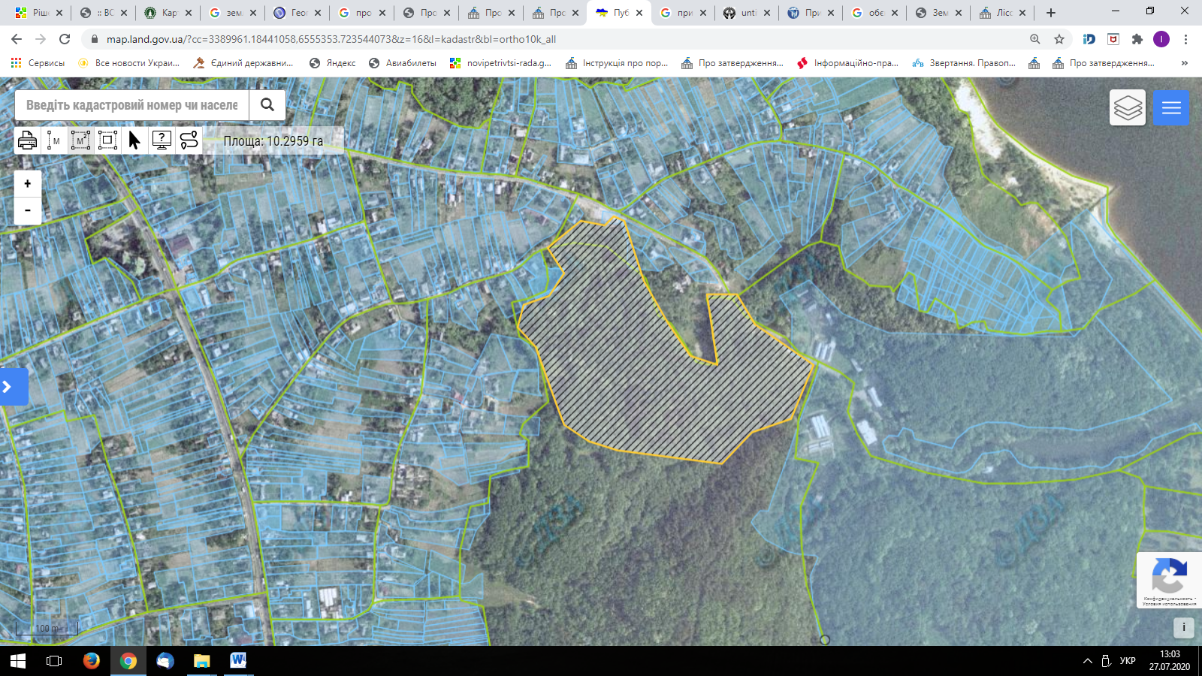

Секретар сільської ради С.О. Костюк

